**Álvaro Jiménez**

**Andrés González**

**Alain Solano**

**Lista de materiales:**

**Micro motor:**

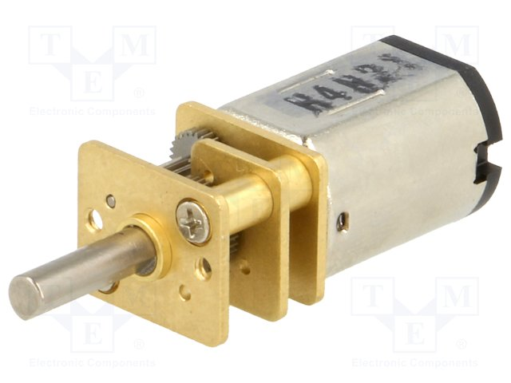

Motor reductor con gran potencia, su funcionamiento es de 6 V DC cuenta con carbón de larga duración y una 51.45: 1 caja de cambios hecha totalmente en metal. Tiene una sección transversal de 10 × 12 mm y su eje de salida desde la caja de cambios en forma de D.

**Especificaciones:**

* 9 mm de largo.
* 3 mm de diámetro.
* 625 RPM
* 120 mA

**Costo:**

$56,000.00 c/u, Se utilizaron dos Micro motor HPCB 50:1/1.1 kg-cm/625rpm para la tracción.

**Sensor Infrarrojo Sharp:**

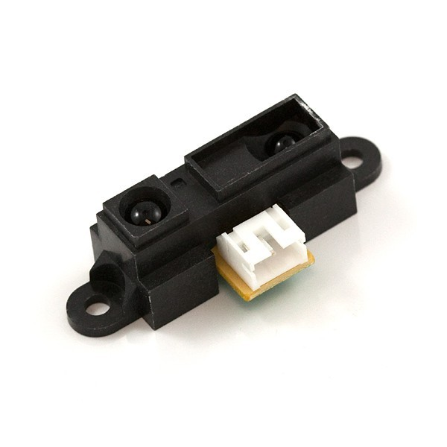

Sensor infrarrojo Sharp, cuenta con una salida análoga de voltaje que varía entre 3.1V en 4cm hasta 0.4V en 30cm, con un voltaje para su alimentación comprendido entre 4.5 y 5.5 V DC. Su funcionamiento se basa en indicar la distancia mediante una señal analógica, convirtiéndolo en una muy buena opción en la detección de objetos hasta los 30cm.

**Especificaciones:**

* Voltaje de alimentación: 4.5 a 5.5 VCC
* Rango mínimo de medida: 4cm
* Rango máximo de medida: 30cm
* Consume 33mA

**Costo:**

$25,000.00 c/u, y se utilizaron tres Sensor Infrarrojo Sharp Análogo (4-30cm) para la búsqueda de objetivos.

**Soporte para micro motor:**

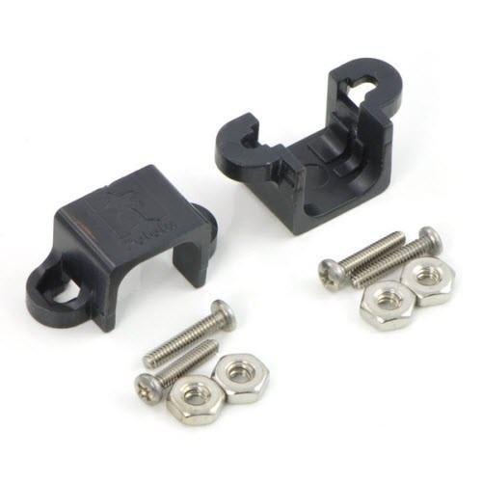

Soportes que permiten fijar los motores reductores al chasis. Funcionando tanto de soporte como de eje para fijar la fuerza que estos imparten al oponente, ya que estos cuentan con dos tornillos y dos tuercas para tener un anclaje bastante robusto.

**Especificaciones:**

* Color negro
* Material plástico
* Tornillos de metal
* Tuercas de metal

**Costo:**

$15,000.00 par, se utilizó un juego de Soporte para micro motor plástico negro para la sujeción de los motores.

**Sensor Infrarrojo QRD1114:**

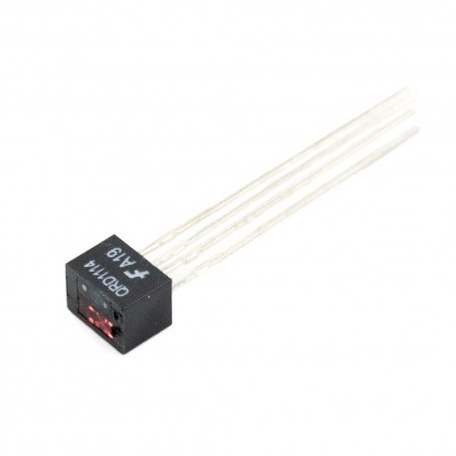

El QRD1114 es un sensor óptico infrarrojo de reflexión de corto alcance. Este posee un diseño compacto permitiendo que la fuente de emisión de luz (diodo IR) y el detector (fototransistor) estén dispuestos en la misma dirección. El diodo IR emite un haz de luz infrarroja que al rebotar sobre una superficie reflectante (color blanco) es detectado por el fototransistor y este permite el paso de corriente.

Este sensor es comúnmente usado en robots de competencia especialmente en seguidores de línea y velocistas.

**Especificaciones:**

* Tipo de emisor: Fotodiodo IR
* Tipo de detector: fototransistor
* Dimensiones (L x W x H en mm):
* Distancia de funcionamiento máximo: <0.5 mm

**Emisor:**

* Voltaje polarización directa: 1.7V (20mA)
* Corriente en sentido de continuidad: 50mA (máx.)
* Voltaje en reverso (ruptura): 5V (máx.)
* Disipación de potencia: 100mW (máx.)
* Longitud de onda: 940 nm

**Sensor:**

* Voltaje colector-emisor: 30V (máx.)
* Tiempo de subida: 10us
* Tiempo de bajada: 50us (20KHz máx.)
* Salida de fototransistor, Colector abierto
* Censado sin contacto
* Dimensiones reducidas
* Filtro de luz solar dentro del sensor

**Costo:**

$3,200.00 c/u, se utilizaron 4 Sensor Infrarrojo QRD1114, para la orientación del robot y la delimitación de la pista.

**Ruedas Mini Sumo:**

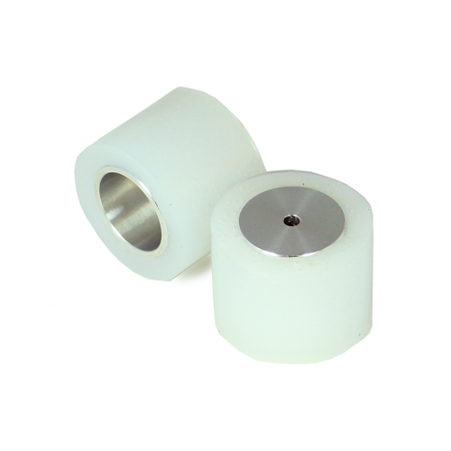

Ruedas con rines mecanizados en CNC tienen una alta precisión, internamente posee un tornillo para el ajuste máximo en motores con eje tipo D, por lo que son ideales para competencias. Adicionalmente con el espacio que existe para el eje encajan a la perfección con los micros motores usados.

**Especificaciones:**

* Diámetro exterior del Rin: 20mm
* Diámetro interior del Rin: 16mm
* Diámetro total rin + llanta: 29.3mm
* Ancho: 22.5 mm
* Diámetro del eje: 3mm
* Material del Rin: Aluminio
* Material de la llanta alta densidad: Caucho de silicona de dureza 10A
* Peso: 40 gr el par. Incluyendo los tornillos prisioneros.
* Color: Blanco

**Costo:**

$35,000.00 par, de las cuales se utilizó un par de Ruedas Mini Sumo, para la tracción de los motores.

**Batería Lipo:**

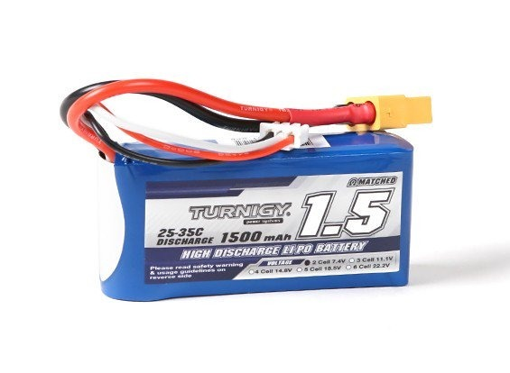

Como fuente de alimentación se utilizó una batería Lipo, ya que la fuente de alimentación va a depender del consumo de los motores, sensores y el micro, por lo cual se escogió una lo bastante potente para este fin. Adicionalmente teniendo en cuenta los parámetros de manejo para dichas baterías.

Adicionalmente para la carga de esta se debe conocer el tiempo exacto de carga para evitar daños, por lo tanto ese tiempo se calcula de la siguiente manera: TC = mAh (Batería) / mAh (Cargador) = horas de carga * 60 (minutos) = cantidad de minutos de carga.

**Especificaciones:**

* Capacidad: 1500mAh
* Voltaje: 2S1P / 2 Celda / 7.4V
* Descarga: 20C Constante / 30C Ráfaga
* Peso: 113g
* Dimensiones: 104x14x35mm
* Balance de enchufe: JST-XH
* Tapón de descarga: XT60

**Costo:**

$ 51.979.00, se utilizó una Batería Lipo TURNIGY 1500mah 7.4V 30C, para la alimentación de todo el sistema.

**Driver De Motor L293D:**

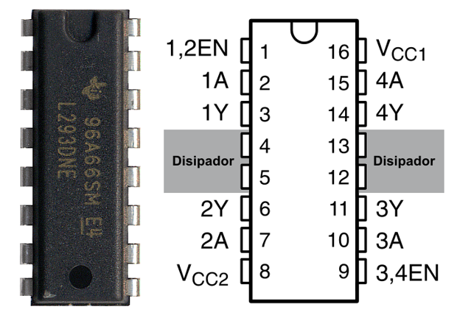

El L293D incluye cuatro circuitos para manejar cargas de potencia media, en especial pequeños motores y cargas inductivas, con la capacidad de controlar corriente hasta 600 mA en cada circuito y una tensión entre 4,5 V a 36 V.

Los circuitos individuales se pueden usar de manera independiente para controlar cargas de todo tipo y, en el caso de ser motores, manejar un único sentido de giro.

El integrado permite formar, dos puentes H completos, con los que se puede realizar el manejo de dos motores como en este caso.

**Especificaciones:**

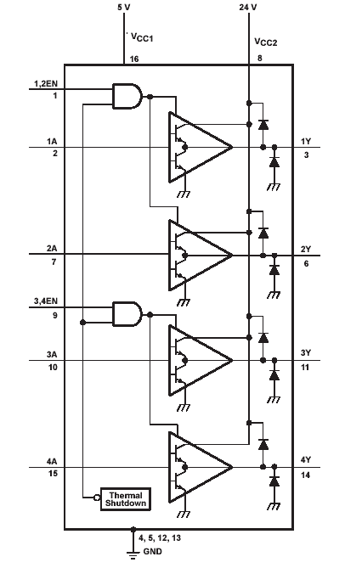

* Tipo de motor - AC, DC: DC cepillado
* Función: Driver - Totalmente integrado, Control y Power Stage
* Configuración de salida: Half Bridge (4)
* Interfaz: paralelo
* Corriente - Salida: 600mA
* Voltaje - Suministro: 4.5 V ~ 36 V
* Voltaje - Carga: 4.5 V ~ 36 V
* Temperatura de funcionamiento: -40 ° C ~ 150 ° C (TJ)
* Dimensiones: 0.300 ", 7.62 mm

**Costo:**

$4,000.00 c/u, se utilizó solamente un Driver De Motor L293D, para el control de estos.

**STM32F103C8T6 (Blue Pill):**

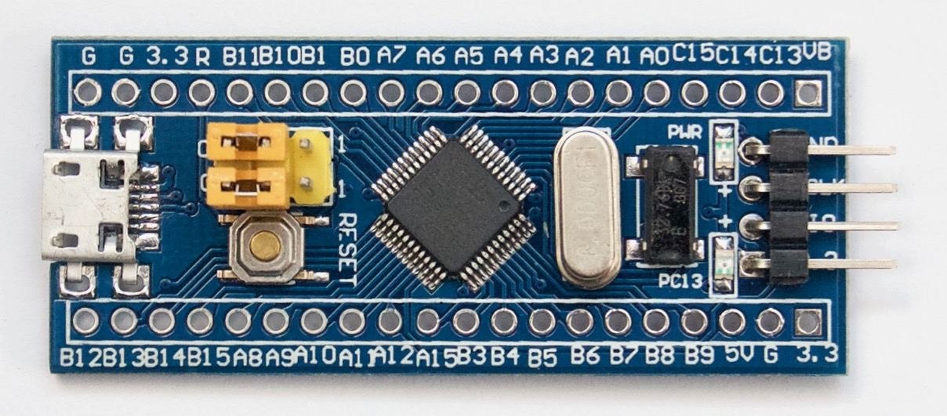

La Blue Pill es el apodo que se le da al STM32F103 montado en una tarjeta de desarrollo más popular, ultra barato y compacto. Maneja voltajes lógicos de 3.3V, pero también posee un regulador de voltaje, para usos de alimentación a 5V o conexión por USB. Adicionalmente cuenta con varias funciones que permiten que sea utilizada en casi cualquier aplicación, y gracias a su bajo costo es una opción ideal para sistemas.

**Especificaciones:**

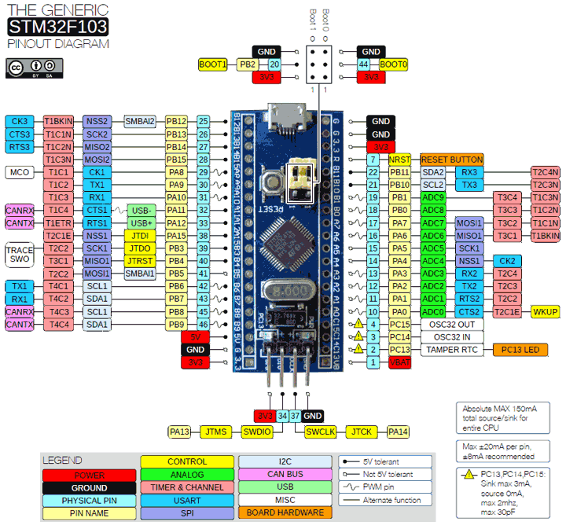

* Nivel de apoyo: Bueno
* Microcontrolador STM32F103C8
* Flash: 64 KB / 128 KB
* RAM: 20 KB
* Velocidad de reloj: 72 MHz
* Conector USB: Micro-B
* LED de usuario: PC13
* Botón de usuario: Ninguna
* Cristal RTC: Sí
* Encabezado ST-Link: Sí
* Regulador de voltaje: RT9193-33 (300 mA)
* Dimensiones: 53.0mm x 22.5mm

**Costo:**

$18,500.00 c/u, se utilizó una STM32F103C8T6 (Blue Pill) para el control de todo el sistema.

**Módulo Wifi - ESP8266:**

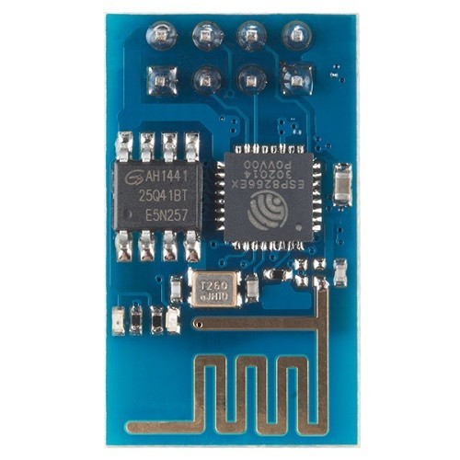

Posee un pre-programado con comandos AT Firmware, gracias al este, el uso del módulo es bastante más fácil.

El módulo tiene un gran alcance, ademas posee suficiente procesamiento y almacenamiento de datos que le permite integrarse con sensores y dispositivos a través de sus GPIOs.

Al ser un módulo tan comercial y común, posee una cantidad de información bastante extenso, el cual puede ser consultado y al mismo tiempo servir de guía para su implementación.

**Especificaciones:**

* Pila de protocolos integrado TCP / IP
* Interruptor integrado TR, balun, LNA, amplificador de potencia y red de adaptación
* PLL integrados, reguladores, DCXO y unidades de administración de energía
* Velocidad de Transmisión paquetes en <2 ms
* Potencia de salida 19.5dBm en modo 802.11b
* Corriente de fuga de <10uA
* Bajo consumo de CPU de 32 bits
* SDIO 1.1 / 2.0, SPI, UART
* Consumo de energía en espera de <1.0mW (DTIM3)
* STBC, 1 × 1 MIMO, 2 × 1 MIMO
* A-MPDU & A-MSDU agregación y 0,4 ms intervalo de guarda

**Costo:**

$9,000.00 c/u, se utilizó un solo Módulo Wifi - ESP8266 para la transmisión der datos para el estado de la batería.

**Regulador AMS1117:**

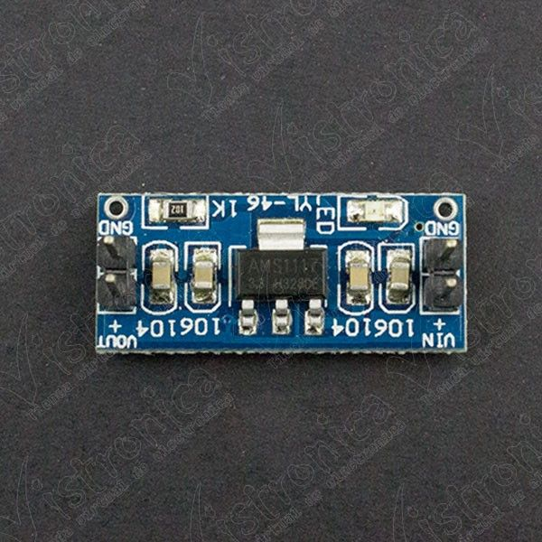

**Especificaciones:**

El módulo AMS1117 es una fuente de alimentación de 3.3V para circuitos digitales, especialmente para microcontroladores que necesitan de estas características de tensión para un correcto funcionamiento.

Se trata de un regulador de voltaje básico, basado en el circuito integrado AMS1117-5.0V. Es un producto imprescindible para los prototipos electrónicos de 5 V, que le permite alimentar el circuito desde una amplia gama de tensiones de entrada.

**Especificaciones:**

* Voltaje de entrada: 6 a 12 VDC
* Tensión de salida: 5 VDC (± 0,05 V)
* Corriente máxima de salida: 800 mA

**Costo:**

$2,300.00 c/u, se utilizaron dos Regulador AMS1117 para la regulación y alimentación de sensores, y del micro.

**Regulador Voltaje Lm7805 TO-220:**

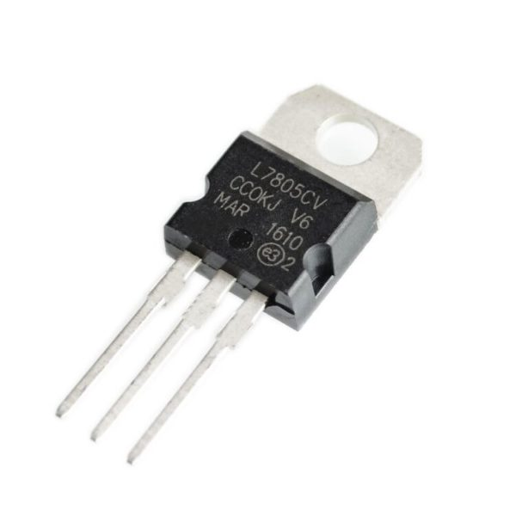

Posee limitación interna de corriente, auto apagado térmico y compensación de área segura.

Aunque este tipo de reguladores de la familia 78xx han sido diseñados principalmente como reguladores de voltaje fijo. Ideales para este sistema por su simplicidad de montaje y uso de estos, convirtiéndolos en una opción casi segura para estos.

**Especificaciones:**

* Fabricante: STMicroelectronics
* Estilo de montaje: Through Hole
* Paquete / Cubierta: TO-220
* Número de salidas: 1 Output
* Polaridad: Positive
* Voltaje de salida: 5 V
* Corriente de salida: 1.2 A
* Tipo de salida: Fixed
* Voltaje de entrada MÁX.: 35 V
* Voltaje de entrada MIN.: 7 V
* Regulación de carga: 100 mV
* Regulación de línea: 100 mV
* Serie: L7805
* Marca: STMicroelectronics
* PSRR / Rechazo de propagación – Típica: 62 dB
* Peso de la unidad: 2.300 g
* Caída de voltaje (dropout): 2V @ 1ª
* Precisión: ± 4%

**Costo:**

$1,500.00 c/u, se utilizó un solo Regulador Voltaje Lm7805 TO-220, para la alimentación del puente h y el módulo wifi.

**Resistencias ¼ W:**

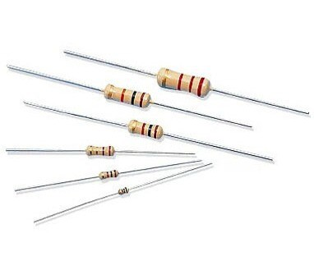

Elemento pasivo que disipa energía en forma de calor. También establece una relación de proporcionalidad entre la intensidad de corriente que la atraviesa y la tensión medible entre sus extremos, relación conocida como ley de Ohm.

Las resistencias son uno de los tipos básicos de componentes electrónicos. Tienen dos terminales y un semiconductor, está formada por carbón y otros elementos resistivos.

**Especificaciones:**

* Potencia: ¼ W
* Tolerancia: ±1%

**Valores:**

* 4.7kΩ (4 unds)
* 150 Ω (4 unds)
* 220 (1 und)
* 6M Ω (1 und)
* 8M Ω (1 und)

**Costo:**

$20.00 c/u, se utilizaron 11 unidades de diferentes valores para cada una d elas necesidades como divisores resistivos, resistencias para componentes, etc...

**Capacitores:**

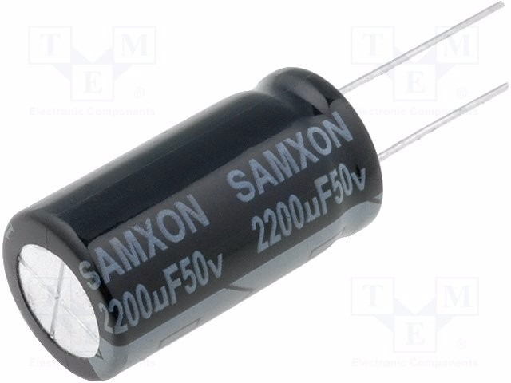

Dispositivo capaz de almacenar energía a través de campos eléctricos (uno positivo y uno negativo). Usado principalmente como filtro de corriente continua, ya que evita cambios bruscos y ruidos en las señales debido a su funcionamiento.

**Especificaciones:**

Condensador electrolítico de montaje «thru hole».

**Valores:**

* 100 uF (3 unds)
* 0.33 uF (1 und)
* 1 uF (1 und)

**Costo:**

$100.00 c/u y se utilizaron cinco unidades de Capacitores, para tareas de filtración de corriente continua.

**Diodo Zener 3.6V:**

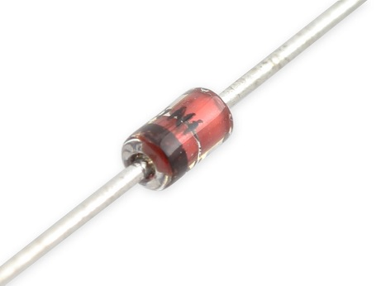

La serie diodo Zener para estabilización de tensión.

**Especificaciones:**

* Tensión Zener Vz Típica: 3.6V.
* Disipación de Potencia Pd: 1W.
* Encapsulado del Diodo: DO-41 (DO-204AL)
* Tolerancia Zener ±: 5%
* Número de Pines: 2 Pines
* Alta fiabilidad
* Característica inversa muy precisa
* Bajo nivel de corriente inversa

**Costo:**

$200.00 c/u, se utilizó una unidad de Diodo Zener 3.6V, para poseer una protección desde el divisor resistivo hacía en el sistema.

**Bornera 2 pines:**

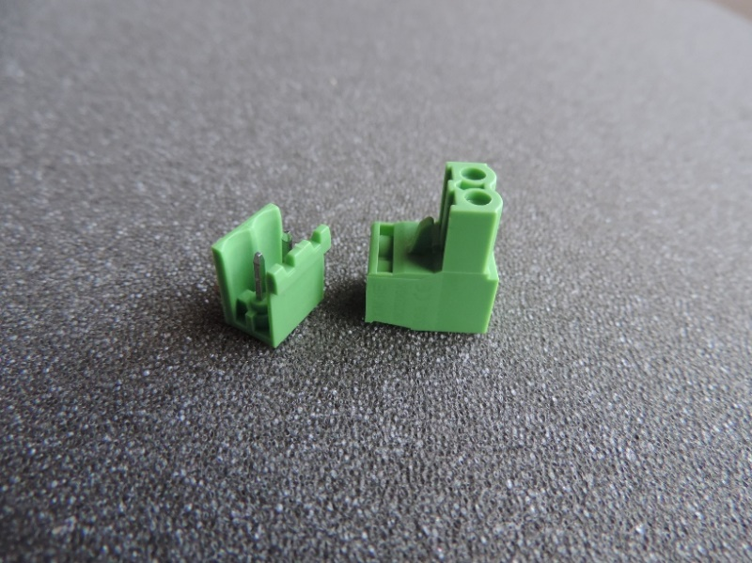

Bornera de 2 pines, se compone de dos secciones, una que va soldada en la tarjeta y la otra que tiene terminales con tornillo para asegurar cables, permite una conexión eficiente y fácil de elementos de potencia, soportan 10 Amperios y 300V.

**Especificaciones:**

* Corriente máxima: 10 A
* Voltaje máximo: 300V
* Material: plástico y metal
* Separación entre pines: 5,08mm
* Dimensiones 1cm*1cm*1cm

**Costo:**

$600 c/u, y su utilizaron tres Bornera 2 pines para la conexión de los motores y la batería.

**Placa de cobre:**

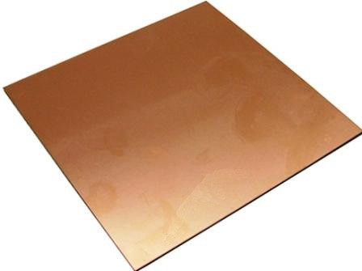

Baquelita virgen con cobre en ambas caras y un tamaño de 10x10 cm, para fabricación de circuitos impresos.

**Especificaciones:**

* Material Baquela: Fibra de vidrio
* Material superficie para soldar: Cobre
* Dimensiones : 10cm*10cm

**Costo:**

$1,500.00 c/u, se utilizó una sola Placa de cobre, y mediante la impresión con papel termo sensible, utilizando ácidos y planchando esta, se logró imprimir un circuito final para ser soldado e implementado finalmente en el sistema.

**Pulsador:**

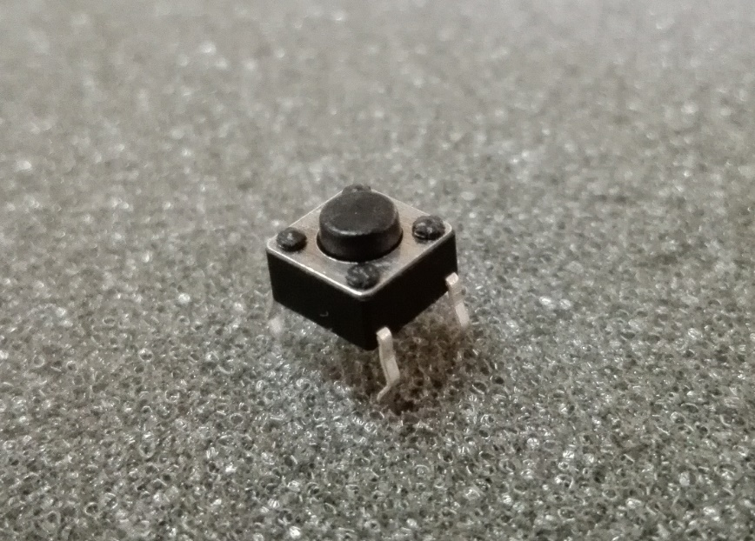

Pulsador normalmente abierto, tipo Through-hole-mounting.

**Especificaciones:**

* Dimensiones: 6*6*4.3 mm.
* Numero de pines: 4 pines.
* Numero de pulsos sin fallo: 10.000 pulsos.
* Terminales en cobre plateado
* Separación entre pines de 5,08mm.

**Costo:**

$200.00 c/u, se utilizó un solo Pulsador, el cual cumple la función de alternar entre programaciones para el sistema mediante un solo pulso.

**Switch:**

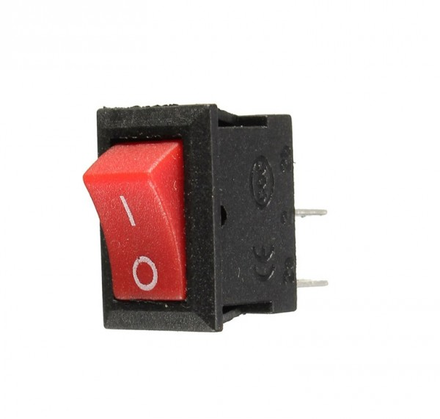

Interruptor basculante de encendido / apagado de 250V max a 6A max, para electrónica. Ideal para el montaje en sistemas pequeños y que requieran de funcionamiento confiable.

**Especificaciones:**

* Tipo de interruptor: encendido / apagado
* Medidas: 21 x 15 mm.
* Balancín: 14 x 10 x 4 mm
* Conexiones: 2 conexiones de enchufe soldable
* Voltaje / corriente máxima: 6A 250 V CA (voltaje alterno)
* Carcasa: plástico

**Costo:**

$2,000.00 c/u, solo se implementó un Switch, que cumple con la función de encender o apagar el sistema.